阿左旗高级中学2017—2018学年第一学期期中考试试卷
高 二 生 物（理） 制卷人
班级________________ 考号________________ 姓名________________
一、单项选择题(每题1.5分，共60分)：
1．培育转基因抗虫棉，采用的方法是( )
A．基因工程 B．杂交育种 C．多倍体育种 D．单倍体育种
2．与杂交育种、单倍体育种等育种方法相比，尽管人工诱变育种具有很大的盲目性，但是该育种方法的独特之处是( )
A．可以将不同品种的优良性状集中到一个品种上
B．按照人类的意愿定向改造生物
C．改变基因结构，创造前所未有的性状类型
D．能够明显缩短育种年限，后代性状稳定快
3．由于蟹类的捕食，某种海洋蜗牛种群中具有较厚外壳的个体的比例逐渐增加。对这个现象的解释，正确的是( )
A．人工选择 B．适者生存 C．用进废退 D．定向变异
4．某小岛上原有果蝇20000只，其中基因型为VV、Vv和vv的果蝇分别占 15%、55%和30%。若此时从岛外侵入了2000只基因型为VV的果蝇，且所有果蝇均随机交配，则F₁中V基因的频率约是( )
A．43% B．48% C．52% D．57%
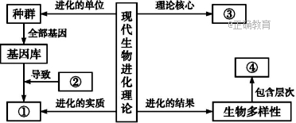
5．下图为现代生物进化理论的概念图，下列说法正确的是( )

A．①是突变和基因重组 B．②是自然选择 C．③是自然选择学说 D．④是物种多样性
6．某高一新生在军训时脚底部打了泡，泡破后流出的淡黄色液体来源于( )
A．血浆 B．组织液 C．淋巴 D．细胞外液
7．右图表示淋巴和另外三种体液之间相互关系的示意图，下列判断错误的是( )
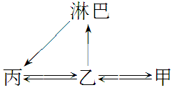
A．甲．乙．丙分别是细胞内液．组织液和血浆
B．如果淋巴循环受阻，则会引起组织水肿
C．甲．乙．丙和淋巴构成了细胞与外界进行物质交换的媒介
D．维持丙的渗透压的物质主要是无机盐和蛋白质
8．在下列物质中属于人体内环境组成成分的是( )
①血红蛋白 ②唾液淀粉酶 ③二氧化碳和氧气 ④Na＋ ⑤血浆蛋白
A．①③ B．②③④⑤ C．④⑤ D．③④⑤
9．正常人的血浆PH近中性，能保持相对稳定。与PH调节有关的主要离子是( )
A．HCO₃⁻ 、HPO₄²⁻ B．Ca²⁺ 、K⁺ 、SO₄²⁻ C．Na⁺、CI⁻ D．乳酸、血浆蛋白
10．下列有关内环境稳态的叙述中，不正确的是( )
A．不同人的体温，会因年龄、性别等不同而存在微小差异
B．内环境稳态是正常机体通过调节作用，使各个器官．系统协调活动共同维持的
C．在正常情况下，内环境的各种理化性质是保持不变的
D．在正常情况下，内环境的各种理化性质经常处于变动之中，但都保持在适宜的范围内
11．兴奋在突触间的传导媒介是( )
A．酶 B．激素 C．带电离子 D．神经递质
12．某同学正在跑步，参与调节这一过程的神经结构有( )
①大脑皮层 ②小脑 ③下丘脑 ④脑干 ⑤脊髓
A．①②③④ B．①③④⑤ C．①②④⑤ D．①②③④⑤
13．在某人的一个以肌肉为效应器的反射弧中，如果传出神经受到损伤，而其他部位正常，感受器受到刺激后，该人将表现为( )
A．有感觉，肌肉有收缩反应
B．失去感觉，肌肉无收缩反应
C．有感觉，肌肉无收缩反应
D．失去感觉，肌肉有收缩反应
14．下图表示甲状腺活动调节的示意图。对这一调节的叙述，错误的是( )
甲
乙
丙
甲状腺激素
(+)
(+)
(-)
(-)
a
b
A．甲与乙结构分别表示下丘脑和垂体
B．血液中的甲状腺激素含量起着反馈调节
C．乙结构的活动只受甲结构释放激素的调节
D．a与b物质分别表示促甲状腺激素释放激素和促甲状腺激素
15．关于高等动物激素的叙述，正确的是（ ）
①由无导管的腺体分泌的 ②激素是信息分子 ③激素的化学成分是蛋白质
④血液里含量极少，但对动物起重要作用 ⑤激素作用于其特定的靶器官和靶细胞
⑥激素的作用具有持久性，激素能保持很长时间的活性
⑦激素只运输给相应的靶细胞．靶器官
A．①④⑥⑦ B．①②④⑦ C．①③④⑥ D．①②④⑤
16．某人饥饿时遇到寒冷刺激，会表现出面色苍白，全身颤抖。则有关叙述错误的是（ ）
A．该个体血糖浓度降低，细胞产热不足以维持正常体温
B．该个体感觉饥寒交迫的中枢在下丘脑
C．调节过程中促甲状腺激素、胰高血糖素等多种激素分泌会增加
D．调节过程中几乎所有的细胞都被调动起来抵御寒冷
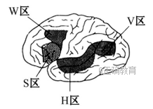
17．当你专心做答生物试题时，参与的高级中枢主要有如图中的哪些
区域( )
①H区 ②S区 ③W区 ④V区
A．①② B．①③ C．②③ D．③④
18．当人吃了过咸的食物时，机体对细胞外液渗透压调节的正确的顺序是( )
①下丘脑渗透压感受器兴奋 ②大脑皮层兴奋产生渴觉
③下丘脑神经分泌细胞分泌抗利尿激素增加 ④摄水量增加 ⑤减少尿的排出
A．①→②→③→④→⑤ B．②→①→④→③→⑤
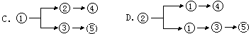

19．下列有关人体水分调节的叙述中正确的是( )
A．大量饮水，则抗利尿激素分泌增加
B． 渴觉中枢兴奋，则抗利尿激素分泌减少
C． 抗利尿激素分泌减少，则尿量增加
D．细胞外液中渗透压降低，则尿量减少
20．关于体温的叙述，错误的是( )
A．人的体温来源于物质代谢过程所释放出来的热量
B．体温的相对恒定，是维持内环境稳定．保证代谢正常进行的必要条件
C．人的体温就是指通过直肠所测得的温度
D．体温的相对恒定，是机体产热与散热保持动态平衡的结果
21．当一个人过度紧张时，会出现手足发凉现象，此时( )
A．皮肤血管收缩，血流量增大
B．皮肤血管舒张，血流量减少
C．皮肤血管舒张，血流量增大
D． 皮肤血管收缩，血流量减少
22．接种卡介苗一段时间后，血液中就会出现结核杆菌抗体，这种抗体的结构单位和产生抗体的细胞及细胞器依次是( )
A．氨基酸、浆细胞、核糖体
B．葡萄糖、效应T细胞、高尔基体
C．氨基酸、效应T细胞、高尔基体
D．核苷酸、浆细胞、核糖体
23．现有一幼鼠，先天无胸腺，此鼠的免疫状况是( )
A．有全部的细胞免疫能力
B．丧失一切免疫能力
C．有全部的体液免疫能力
D．保留部分体液免疫能力
24．关于B淋巴细胞和T淋巴细胞的正确叙述( )
A．都是在骨髓中发育成的
B．都是通过直接产生抗体发挥免疫作用
C．都是在胸腺中发育成的
D．是通过浆细胞产生抗体和效应T细胞杀伤靶细胞发挥免疫作用的
25．当人体识别、消除体内产生的异常细胞功能过低时，可能导致( )
A．恶性肿瘤
B．类风湿性关节炎
C．肝炎
D．药物及食物的过敏反应
26．麻风杆菌侵入人体后，发生的免疫作用主要属于( )
①特异性免疫 ②非特异性免疫 ③体液免疫 ④细胞免疫
A．①④ B．①③ C．②③ D．②④
27．下列与免疫失调无关的疾病是( )
A．过敏性鼻炎 B．血友病 C．艾滋病 D．系统性红班狼疮
28．生活中在不知情的情况下，最可能感染艾滋病病毒的是( )
A．与艾滋病人握手
B．使用了艾滋病感染者用过而又未经严格消毒的餐具
C．住旅店时，使用了艾滋病感染者用过而又未及时更换的被褥
D．补牙时，使用了艾滋病感染者用过而又未经严格消毒的器械
29．扦插时，保留有芽和幼叶的插条比较容易生根成活，这主要是因为芽和幼叶能( )
A．迅速生长
B．进行光合作用
C．产生生长素
D．储存较多的有机物
30．在农业生产上，2，4-D可用于麦田除草，其原理是( )
A．高浓度时促进杂草衰老
B．高浓度时抑制杂草生长
C．低浓度时促进杂草衰老
D．高浓度时促进小麦生长
31．下列化学物质中，不是植物激素的是( )
A．乙烯 B．吲哚乙酸 C．吲哚丁酸 D．2，4-D
32．右图表示一项关于生长素研究的实验，以下关于实验结果的叙述正确的是( )
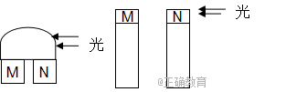
A．放M的胚芽鞘长得比放N的快
B．放N的胚芽鞘长得比放M的快
C．放M的胚芽鞘弯向一侧而放N的不弯曲
D．放N的胚芽鞘弯向一侧而放M的不弯曲
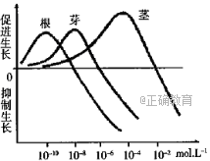
33．某—植株的不同器官对不同生长素浓度的反应如下图所示，横坐标表示生长素浓度。根据实验结果，可以获得的结论是( )
A．当生长素浓度为10^{－9}mol·L⁻¹时，抑制根的生长，
促进芽的生长
B．若解除了顶端优势，则侧芽的生长素浓度低于
10⁻⁶ mol·L⁻¹
C．低浓度生长素促进根．芽的生长，高浓度生长素
则促进茎的生长
D．幼嫩的细胞对生长素反应灵敏，成熟的细胞对生长素反应不灵敏
34．下列属于种群的是( )
A．一个湖泊中全部的鱼苗、小鱼和大鱼
B．校园内所有的乔木
C．棉田中由幼蚜、有翅蚜和无翅成熟蚜组成的全部棉蚜
D．一座山上的大型黑蚂蚁和小型黄蚂蚁
35．提倡一对夫妇只生一个孩子，从种群特征看，这种措施直接调节( )
A．种群密度 B．性别比例 C．出生率 D．年龄组成
36．下图表示的是四个不同种群中不同年龄阶段的个体所占的比例，其中种群密度可能会越来越小的是( ) (图示： )
A． 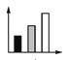 B． 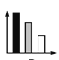 C． 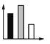 D． 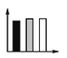
37．我国海关对凡入境的货物都进行严格检疫，严禁境外有害生物（包括虫卵和微生物）流入境内，若有害生物一旦流入境内适宜的环境中，下列说法正确的是( )
①有害生物的数量在一段时间内呈“J”型增长 ②其天敌数量较多
③境内生物多样性受到威胁 ④很快被淘汰
A．①② B．③④ C．②④ D．①③
38．在下列哪种条件下，种群可能呈“J”型增长( )
A．当食物受到限制时
B．在物种适宜的环境中，食物开始出现不足，但远不至于影响到该物种在这里生存
C．在一个没有捕食者的生态系统中
D．在实验室内的实验条件下
39．为了保护鱼类资源不受破坏，并能持续地获得最大捕鱼量，根据种群增长的S型曲线，应该使被捕鱼群的种群数量保持在K/2水平，这是因为在这个水平上( )
A．种群数量稳定
B．种群增长量最大
C．种群数量最大 D．环境条件所允许的种群数量最大
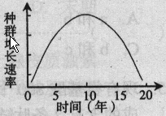
40．右图表示某物种迁入新环境后，种群增长速率随时间的变化关系。在第10年时经调查该种群数量为200 只，估算该种群在此环境中的环境容纳量约为( )
A．100只 B．200只 C．300只 D．400只

二、非选择题( 每空1分，共50分)：
41．(5分)假设A、b代表玉米的优良基因，这两种基因是自由组合的。现有AABB、aabb两个品种，为培育出优良品种AAbb，可采用的方法如图所示。请根据图回答问题：
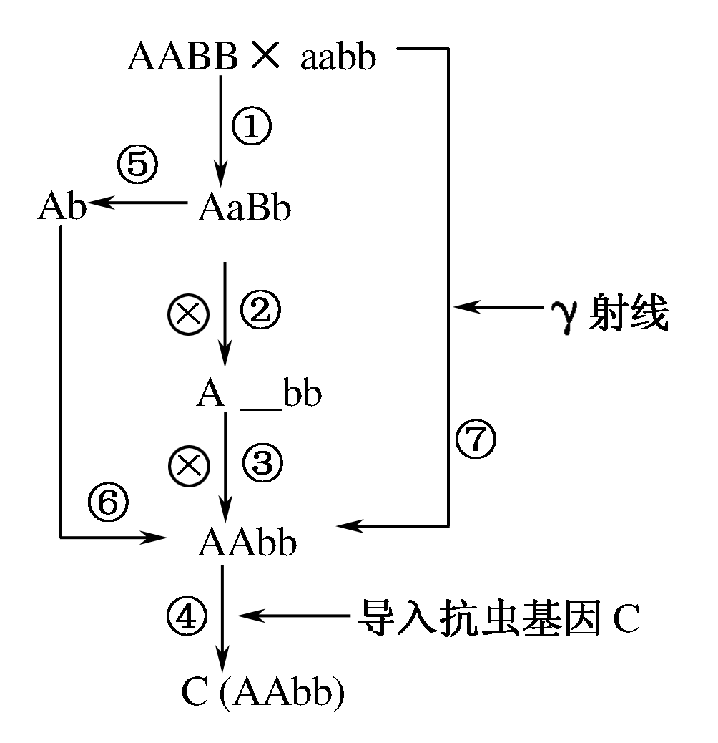
(1)由品种AABB、aabb经过①、②、③过程培育出新品种的育种方式
称为________ ，其原理是________，这种育种方式的不足之处
是________________________。
(2)过程⑦的育种方式是________，与过程⑦比较，过程④的明显优势是_ 。

42．(13分)下图甲表示人体反射弧的模式图，请据图回答：
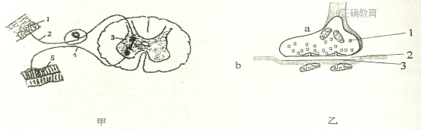

(1)甲图中1是 ，5是 。
(2)当神经纤维的某处受到刺激产生兴奋时，细胞膜内外的电位表现为 ，因而与邻近未兴奋部位间形成 ，使兴奋依次向前传导。兴奋在神经纤维上的传导方向是
的。
(3)兴奋在神经元之间是通过图乙________(结构)来传递的，该结构由________、________、突触后膜三部分组成。图中1为 ，内含的物质是 ；3为下一个神经元的
或 。兴奋通过图乙结构的传递是单向的，原因是 。

43．(8分)人体体液免疫过程如图，若数字表示过程，字母表示细胞或物质，请据图内容回答：
(1)大多数抗原经过[A] 细胞的摄取和处理，
抗原
发挥免疫效应
结合
A
B
C
D
F
E
然后呈递给[B] 细胞，此细胞可产生淋巴因子。
(2) [C] 细胞受刺激后，在淋巴因子作用下增殖、
分化，一小部分形成[E] 细胞，大部分分化为
[D] 细胞。
(3) [D]细胞能产生物质[F] ，与其合成和分泌有关的
细胞器为 。
(4)此图能特异性识别抗原的细胞有 。（用图中字母表示）

44．(6分)人体血糖浓度的相对稳定对于维持正常的新陈代谢十分重要。请回答下列问题：
(1)正常成人血糖的浓度一般维持在 g/L 范围内。
(2)进食后，血糖浓度增加会刺激胰岛B细胞分泌 ，该激素能促进 细胞和肌肉细胞吸收葡萄糖并将其合成为糖原，同时抑制非糖物质转化为葡萄糖，使血糖浓度下降。
(3)饥饿时，血糖浓度降低又会刺激胰岛A细胞分泌 ，该激素可以
，使血糖浓度上升。
(4)上述调节血糖的两种激素表现为 作用。

45．(8分)如图所示用燕麦胚芽鞘进行向光性实验。请据图完成下列问题：
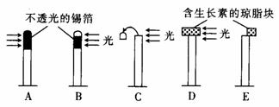
(1)不生长也不弯曲的是 ；生长且向光弯曲的是 ；生长但不弯曲的是 ；
生长且向左弯曲的是 。
(2)该实验可证明：
① 生长素的产生部位是 ，作用是 。
② 向光性产生的原因是 。
③ 胚芽鞘感受光刺激的部位和发生弯曲的部位分别是 。

阿左旗高级中学2017—2018学年第一学期期中考试试卷答案
高 二 生 物（理） 制卷人：李文婧
一、单项选择题（每题1.5分，共60分）：
1 | 2 | 3 | 4 | 5 | 6 | 7 | 8 | 9 | 10
A | C | B | B | C | B | C | D | A | C
11 | 12 | 13 | 14 | 15 | 16 | 17 | 18 | 19 | 20
D | D | C | C | D | B | D | C | C | C
21 | 22 | 23 | 24 | 25 | 26 | 27 | 28 | 29 | 30
D | A | D | D | A | A | B | D | C | B
31 | 32 | 33 | 34 | 35 | 36 | 37 | 38 | 39 | 40
D | A | B | C | C | A | D | D | B | D
二、非选择题（每空1分，共40分）：
41．（5分）
(1)杂交育种、基因重组、育种时间长，受远缘杂交不亲和性的限制
(2)诱变育种、过程④产生的变异是定向的
(或：基因工程育种转入的基因是已知的，或基因工程育种目的明确)
42、(13分)
(1)感受器、效应器
(2)内正外负、局部电流、双向
(3)突触、突触前膜、突触间隙、突触小泡、神经递质、细胞体、树突、
神经递质只能由突触前膜释放，作用于突触后膜
43、(8分)
(1)吞噬、T
(2)B、记忆、浆
(3) 抗体、核糖体内质网高尔基体线粒体
(4)BCE
44、(6分)
(1)0．8----1．2
(2)胰岛素；肝脏
(3)胰高血糖素，促进糖原分解及非糖物质转化为葡萄糖
(4)拮抗
45、(8分) (1)C、B、AD、E
(2) ①胚芽鞘尖端，促进胚芽鞘生长
②生长素在单侧光照下分布不均匀造成的(表述准确即可)
③尖端和尖端下面的一段

